Що робити, якщо ви стали свідком насильства

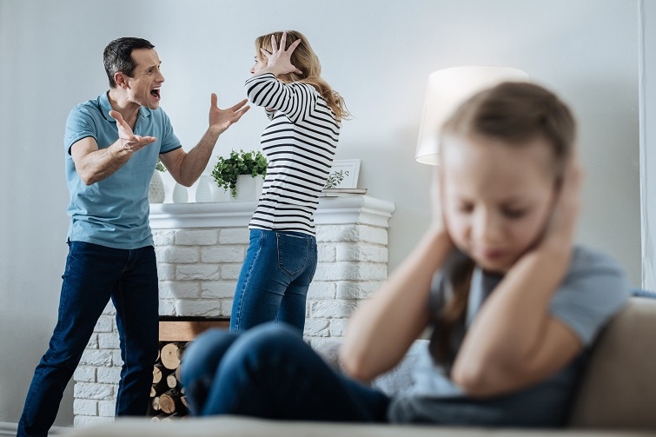

*Може статися так, що ви стали свідком будь-якого виду насильства. В таких випадках потрібно обов’язково відреагувати й не залишатися осторонь! Від цього може залежить життя потерпілої особи.*

Про це[повідомляє](https://www.facebook.com/MLSP.gov.ua/posts/4248357381877395) Міністерство соціальної політики України.

**Як діяти, якщо ви стали свідком насильства?**

Алгоритм:

1. Підійти до потерпілої особи й вдати, що ви знаєте її. Це допоможе переключити увагу кривдника. Якщо кривдник пішов, запропонуйте допомогу особі, яка зазнала насильства (запропонуйте воду, викликати лікаря, зателефонувати рідним або у відповідні служби тощо).
2. Зробити кривднику зауваження. Якщо кривдник не відреагує на зауваження, за можливості, зняти все на камеру.
3. Викликати поліцію та стисло описати ситуацію.
4. Якщо життю чи здоров’ю постраждалої особи загрожує небезпека, викликати швидку допомогу.

**Що робити, якщо ви стали свідком домашнього насильства?**

Обов’язково відреагуйте, не залишайтесь осторонь! Від цього може залежить життя потерпілої особи.

Алгоритм:

1. Не розпитуйте деталей, не намагайтеся з’ясувати «причини» насильницької поведінки з боку кривдника. Це може викликати до вас недовіру зі сторони потерпілої людини. Вислухайте та підтримайте.
2. Поговоріть особисто з потерпілою людиною. Спокійно запитайте, чи потрібна їй будь-яка допомога і дайте їй зрозуміти, що вона може вам довіряти й будь-коли звернутися за допомогою.
3. За необхідності, разом зателефонуйте до відповідних служб або «гарячу лінію» 15-47 / 0 800 500 335.
4. Придумайте «кодове» слово або сигнал на випадок розпалу домашнього насильства.

Постраждалі від домашнього насильства можуть звертатися до поліції, медичних установ, Департаменту соціального захисту населення / уповноваженої особи (координатора) з питань запобігання протидії насильству, у Центри соціальних служб для сім’ї, дітей та молоді, до Служби у справах дітей, а також до суду.